«ОДОБРЕНО»

РУМО по общему образованию

Протокол № 3 от 11.10.2023 г.

**Комплекс мер по повышению качества обучения по учебному предмету «Информатика» с учетом результатов ГИА по основным общеобразовательным программам основного общего и среднего общего образования в 2023 году**

***Составители:***

***Ганичева Елена Михайловна***, *методист сектора предметных областей Центра непрерывного повышения профессионального мастерства в г. Вологда АОУ ВО ДПО «ВИРО», руководитель рабочей группы при региональном учебно-методическом объединении по общему образованию по учебным предметам «Математика», «Информатика»*

***Голубев Олег Борисович***, *директор института математики, естественных и компьютерных наук,* *доцент кафедры математики и информатики ФГБОУ ВО «Вологодский государственный университет»*

1. **Содержательный анализ выполнения обучающимися заданий контрольно-измерительных материалов ГИА ЕГЭ в 2023 году, определение «проблемных зон» и типичных затруднений в освоении обучающимися элементов содержания / умений и видов деятельности**

Каждый вариант КИМ ОГЭ по информатике включал 15 заданий и состоял из двух частей. Часть 1 содержала 10 заданий с кратким в виде натурального числа или последовательности символов (букв или цифр), записанных без пробелов и других разделителей. Часть 2 содержала 5 заданий, для выполнения которых необходим компьютер. В этой части были 2 задания с кратким ответом и 3 задания с развёрнутым ответом в виде файла.

Анализируя результаты выполнения заданий части 1 экзаменационной работы **по содержательным разделам школьного курса информатики, можно отметить, что средний процент выполнения заданий по разделу «Представление и передача информации» составил 58,74%; по разделу «Обработка информации» - 48,02%; по разделу «Основные устройства, используемые в ИКТ» - 52,87%; по разделу «Проектирование и моделирование» - 75,82%, по разделу «Математические инструменты, динамические (электронные) таблицы» - 32,62%, по разделу «Организация информационной среды, поиск информации» - 61,22%.**

При анализе результатов выполнения групп заданий, направленных на **оценку различных способов действий**, формируемых в процессе обучения информатике, выделяют следующие **умения**:

* умение оценивать объём памяти, необходимый для хранения текстовых данных (1);
* умение декодировать кодовую последовательность (2);
* умение определять истинность составного высказывания (3);
* умение анализировать простейшие модели объектов (4);
* умение анализировать простые алгоритмы для конкретного исполнителя с фиксированным набором команд (5);
* умение формально исполнять алгоритмы, записанные на языке программирования (6);
* знание принципов адресации в сети Интернет (7);
* понимание принципов поиска информации в сети Интернет (8);
* умение анализировать информацию, представленную в виде схем (9);
* умение записывать числа в различных системах счисления (10);
* умение выполнять поиск информации в файлах и каталогах компьютера (11);
* умение определять количество и информационный объём файлов, отобранных по некоторому условию (12);
* умение создавать презентации (13);
* умение проводить обработку большого массива данных с использованием средств электронной таблицы (14);
* умение создавать и выполнять программы для заданного исполнителя или на универсальном языке программирования (15).

**При анализе результатов выполнения работы по группам заданий разных уровней сложности можно отметить, что средний процент выполнения заданий базового уровня сложности составил 64,39%, заданий повышенного уровня сложности – 63,87%, высокого уровня – 35,40%.** Таким образом, учащиеся справляются с заданиями и повышенного уровней, но при решении заданий высокого уровня испытывают затруднения.

Рассмотрим выполнение экзаменационной работы участниками с разным уровнем математической подготовки.

Участники, не преодолевшие минимальный порог, лучше всего справились с заданием №2 (процент выполнения 70,42, что почти совпадает с результатом 2022 года (процент выполнения 70,90%). Наибольшие затруднения вызвали задания разделов «Обработка информации» (процент выполнения 9,95%), «Основные устройства ИКТ» (процент выполнения 5,83%), «Математические инструменты, электронные таблицы» (процент выполнения 0,28%).

Участники экзамена из группы выпускников, получивших отметку «3», наиболее успешно справились с заданиями раздела «Проектирование и моделирование» (процент выполнения 64,60%). По остальным тематическим разделам средний процент выполнения заданий у выпускников этой группы менее 50%. Для выпускников этой группы трудными оказались задание базового уровня №3 на определение истинности составного высказывания (процент выполнения 32,92%) и задание №6 на проверку умения формально исполнить алгоритм, записанный на языке программирования (процент выполнения 15,53%). В сравнении с 2022 годом результат выполнения задания №6 стал выше (в 2022 году процент выполнения был равен 9,10%).

Участники экзамена из группы с хорошей подготовкой, получившие на экзамене отметку «4», более чем на 90% справились с заданиями раздела «Проектирование и моделирование» (90,74%). Выпускники хорошо справились с заданиями разделов «Представление и передача информации» (70,56%), «Обработка информации» (59,20%), Основные устройства ИКТ» (67,617%), «Организация информационной среды, поиск информации» (71,50%). У выпускников этой группы возникли трудности при выполнении заданий части 2 высокого уровня сложности по разделу «Математические инструменты, электронные таблицы» (45,99%), однако этот результат значительно лучше уровня 2022 года (в 2022 году процент выполнения был 28,10% . Наиболее сложным для выпускников этой группы, как и в 2022 году, оказалось задание №6, в котором требовалось формально исполнить алгоритм, записанный на языке программирования, хотя процент выполнения задания в этом году повысился: в 2022 году процент выполнения задания №6 был 24,60%, в 2023 году – 35,96%.

Выпускники, получившие отметку «5», хорошо справились с заданиями повышенного и высокого уровней сложности (процент выполнения заданий от 84%), однако затруднения вызвали задания базового уровня сложности (№6) на умение формально исполнять алгоритмы, записанные на языке программирования (67,61%) и задание №11 по поиску информации в файлах и каталогах компьютера.

**Сложными для участников экзамена оказались следующие задания:**

**Задание №1** на проверку умения оценивать объём памяти, необходимый для хранения текстовых данных в целом выполнено неплохо, средний процент составил 78,46%, однако процент выполнения задания базового уровня сложности в группе выпускников, получивших отметку «2», составил только 13,33%. В группе участников, получивших отметку «3», - 69,56%. В группах участников экзамена, получивших отметки «4» и «5», средний процент выполнения составил 91,56% и 98,42% соответственно.

Формулировка задания:

В кодировке КОИ-8 каждый символ кодируется 8 битами. Вова написал текст (в нем нет лишних пробелов).

«Школьные предметы: ОБЖ, химия, физика, алгебра, биология, география, литература, информатика».

Ученик удалил из списка название одного предмета, а также лишние запятую и пробел – два пробела не должны идти подряд. При этом размер нового предложения в данной кодировке оказался на 12 байт меньше, чем размер исходного предложения. Напишите в ответе вычеркнутое название предмета.

Типичные содержательные ошибки испытуемых:

Ошибки при определении информационного объёма сообщения, вычислительные ошибки.

Причины неверного выполнения такого рода заданий - невнимательное чтение текста, неумение извлекать нужную информацию из прочитанного текста, незнание принципов кодирования текста, неумение работать с единицами измерения информации.

Поскольку формулировка задания не изменилась, в течение года велась работа по подготовке к решению такого типа заданий, результаты его выполнения в остальных трех группах выпускников улучшились.

**Задание №3** на проверку умения определить истинность составного высказывания, средний процент составил 46,92%. В группе выпускников, получивших отметку «2», процент выполнения составил 17,92%, что значительно лучше, чем в 2022 году (процент выполнения был 6,60%). В остальных группах участников задания вызвало сложности, результаты его выполнения ниже, чем в прошлом году. В группе участников, получивших отметку «3», в 2023 году процент выполнения 32,92% (в 2022 году – 52,80%). В группах участников экзамена, получивших отметки «4» и «5», средний процент выполнения составил 53,60% и 83,52% соответственно (в 2022 году – 85,90% и 95,70%).

Формулировка задания:

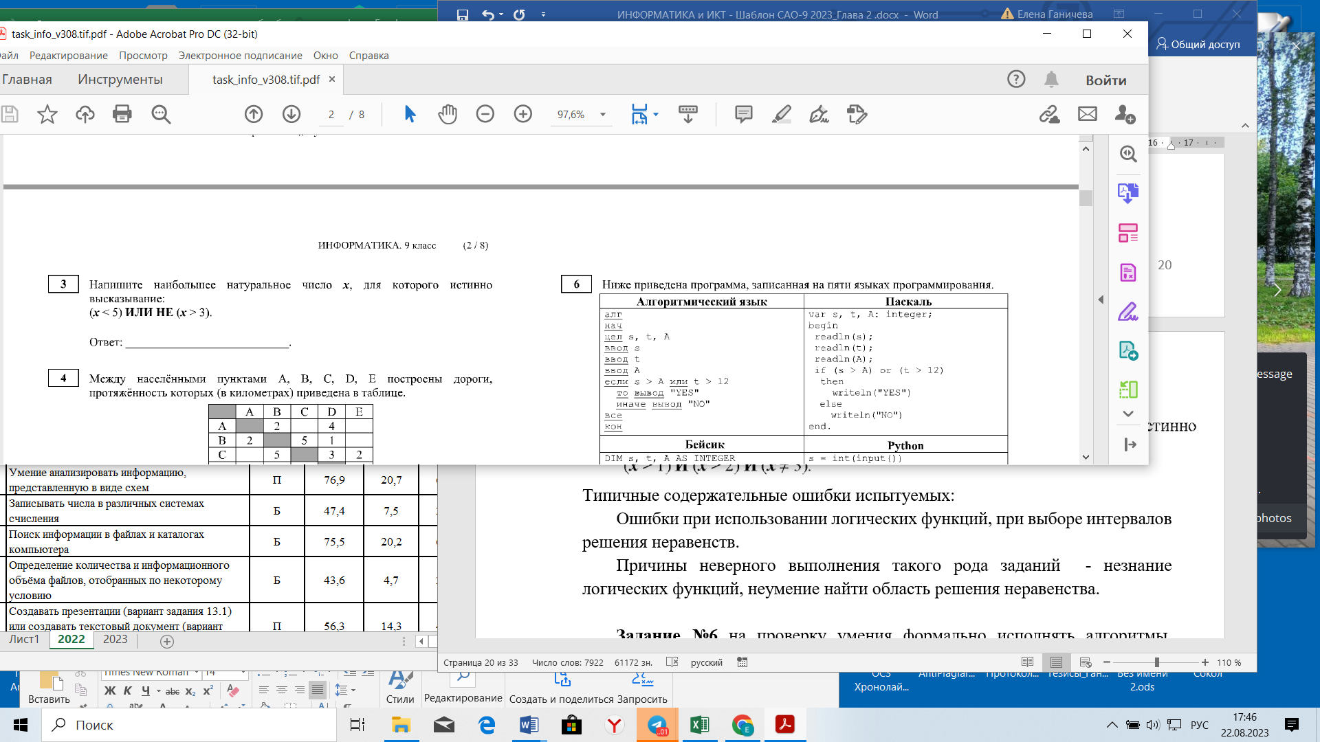 Типичные содержательные ошибки испытуемых:

Ошибки при использовании логических функций, при выборе интервалов решения неравенств.

Причины неверного выполнения такого рода заданий - незнание логических функций, неумение найти область решения неравенства. Возможно, сложным оказалось определить значение составного логического выражения ИЛИ НЕ.

**Задание №6** на проверку умения формально исполнять алгоритмы, записанные на языке программирования, средний процент составил 29,89%, что выше уровня 2022 года. В группе выпускников, получивших отметку «2», процент выполнения немного уменьшился (4,7% в 2022 году, 4,58% в 2023 году). Можно отметить улучшение результатов по остальным группам выпускников. В группе участников, получивших отметку «3», в 2022 году процент выполнения составил 9,10%, в 2023 году – 15,53%. В группе участников, получивших отметку «4», в 2022 году процент выполнения составил 24,60%, в 2023 году – 35,96%. В группе участников, получивших отметку «5», в 2022 году процент выполнения составил 59,50%, в 2023 году – 67,61%.

Формулировка задания:

Приведен текст программы на нескольких языках программирования.

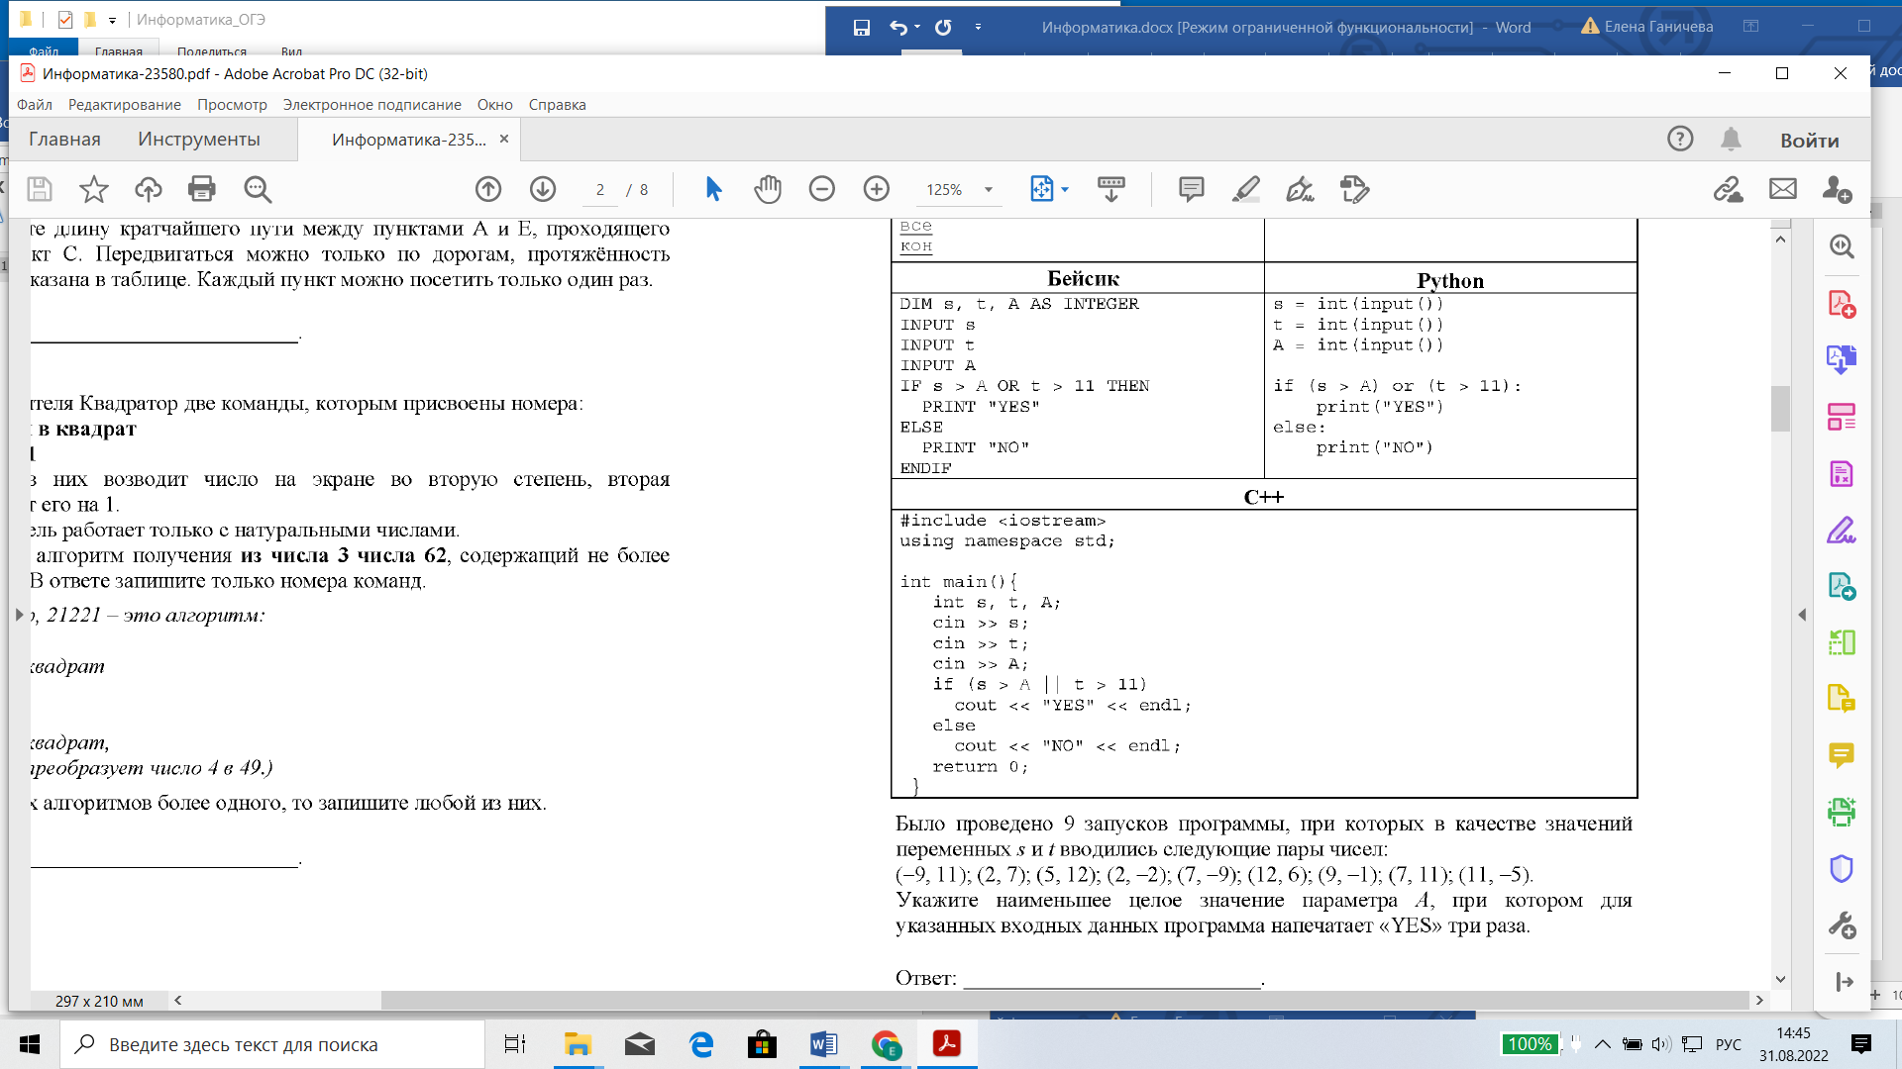

Типичные содержательные ошибки испытуемых:

Ошибки при определении результата работы программы, ошибки при выборе значения для записи ответа.

Причины неверного выполнения такого рода заданий - незнание операторов языка программирования, непонимание алгоритмических структур, незнание способов анализа текста программы и определения результата её работы. В варианте экзаменационной работы 2022 года предлагалась точно такая же формулировка задания. Возможно, это связано с улучшением результата его выполнения.

**Задание №10** на проверку умения записывать числа в различных системах счисления, средний процент составил 54,97%, однако процент выполнения задания базового уровня сложности в группе выпускников, получивших отметку «2», составил только 8,33%. В группе участников, получивших отметку «3», - 36,95%. В группах участников экзамена, получивших отметки «4» и «5», средний процент выполнения составил 70,54% и 91,99% соответственно.

Формулировка задания:

Переведите число 111 из десятичной системы счисления в двоичную систему счисления. Сколько единиц содержит полученное число? В ответе укажите одно число – количество единиц.

Типичные содержательные ошибки испытуемых:

Ошибки при переводе числа в другую систему счисления, ошибки при выборе значения для записи ответа.

Причины неверного выполнения такого рода заданий - незнание алгоритма перевода числа из десятичной системы счисления в двоичную, вычислительные ошибки.

Формулировка задания практически полностью совпадала с вариантом 2022 года, задания такого типа использовались в процессе подготовки, результаты улучшились у групп выпускников, получивших отметки «3» и «4». Однако для участников экзамена, получивших отметку «2», задания на применение алгоритмов перевода чисел в разные системы счисления остаются сложными.

**Задание №11** на проверку умения выполнять поиск информации в файлах и каталогах компьютера относится к базовому, средний процент составил 53,53%. Процент выполнения этого задания в группе выпускников, получивших отметку «2», составил только 20,00%. В группе участников, получивших отметку «3», - 42,87%. В группах участников экзамена, получивших отметки «4» и «5», средний процент выполнения составил 61,66% и 79,01% соответственно.

Формулировка задания:

В одном из произведений Ф.М. Достоевского, текст которого приведён в подкаталоге каталога Проза, присутствует эпизод, в котором рассказывается о домах генерала Епанчина. С помощью поисковых средств операционной системы и текстового редактора выясните, на какой улице находился его второй дом. В ответе запишите название улицы в именительном падеже.

Типичные содержательные ошибки испытуемых:

Ошибки при составлении запроса на поиск необходимой информации.

Причины неверного выполнения такого рода заданий - незнание инструментов для поиска информации в операционной системе и текстовом процессоре; возможно, версия программного обеспечения, установленного на компьютере в пункте проведения экзамена, оказалась неудобной для работы выпускника; отсутствие навыка работы с различными видами операционных систем и текстовых процессоров.

**Задание №14** на проверку умения проводить обработку большого массива данных с использованием средств электронной таблицы, средний процент составил 32,62%. Процент выполнения этого задания в группе выпускников, получивших отметку «2», составил только 0,28%. В группе участников, получивших отметку «3», - 7,22%. В группах участников экзамена, получивших отметки «4» и «5», средний процент выполнения составил 45,99% и 91,31% соответственно.

Формулировка задания:

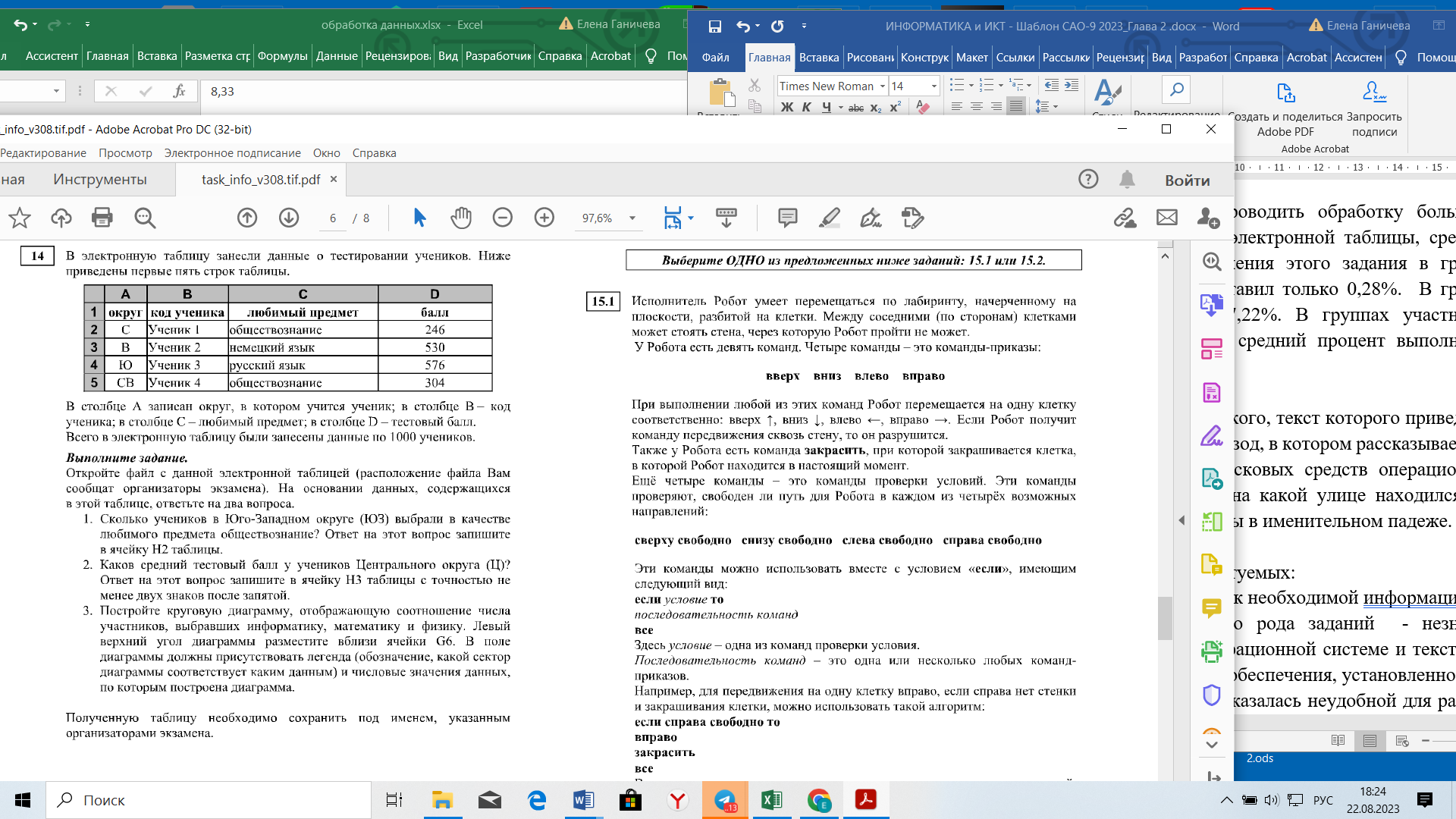



Типичные содержательные ошибки испытуемых:

Ошибки при составлении запроса на поиск необходимой информации с использованием строки состояния или фильтров; ошибки при использовании встроенных функций электронной таблицы; ошибки при подготовке данных для построения диаграммы; ошибки в процессе построения диаграммы, ошибки при работе с элементами диаграммы.

Причины неверного выполнения такого рода заданий - незнание инструментов для работы с данными в электронной таблицы, неумение записывать формулы для выполнения вычислений, неумение работать со встроенными функциями электронной таблицы, неумение выполнить построение диаграммы.

**Выводы об итогах анализа выполнения заданий, групп заданий по проверяемым элементам содержания**

**Перечень элементов** содержания/умений и видов деятельности, усвоение которых всеми школьниками региона в целом можно считать **достаточным.**

***При выполнении заданий базового уровня***

**группа 1** – выпускники, имеющие высокий уровень выполнения задания по соответствующему критерию (т.е. **уровень проверяемых умений** и способов действий по соответствующему критерию достигает **свыше 90 %**);

**Результаты выполнения задания №2 соответствуют высокому уровню.**

На высоком уровне усвоено умение декодировать числовую последовательность (2).

**группа 2** - выпускники, имеющие средний уровень выполнения задания по соответствующему критерию (т.е. **уровень проверяемых умений** и способов действий по соответствующему критерию достигает **50 – 90 %**).

**Результаты выполнения заданий: 1,4,5,7,10,11,12 соответствуют среднему уровню**:

* умение оценивать объём памяти, необходимый для хранения текстовых данных (1);
* умение анализировать простейшие модели объектов (4);
* умение анализировать простые алгоритмы для конкретного исполнителя с фиксированным набором команд (5);
* знание принципов адресации в сети Интернет (7);
* умение записывать числа в различных системах счисления (10);
* умение выполнять поиск информации в файлах и каталогах компьютера (11).

***При выполнении заданий повышенного уровня***

группа 1 – выпускники, имеющие высокий уровень выполнения задания по соответствующему критерию (т.е. уровень проверяемых умений и способов действий по соответствующему критерию достигает свыше 60%);

**Результаты выполнения задания 9 соответствуют высокому уровню.**

* умение анализировать информацию, представленную в виде схем (9).

группа 2 - выпускники, имеющие средний уровень выполнения задания по соответствующему критерию (т.е. уровень проверяемых умений и способов действий по соответствующему критерию достигает 15 - 60%).

**Результаты выполнения задания 8,13,14,15 соответствуют среднему уровню.**

* понимание принципов поиска информации в Интернет (8);
* умение создавать презентации или создавать текстовый документ (13);
* умение проводить обработку большого массива данных с использованием средств электронной таблицы (14);
* умение создавать и выполнять программы для заданного исполнителя (вариант задания 15.1) или на универсальном языке программирования (вариант задания 15.2).

**Перечень элементов** содержания/умений и видов деятельности, усвоение которых всеми школьниками региона в целом **нельзя считать достаточным (проблемные зоны).**

***При выполнении заданий базового уровня***

**группа 3** - выпускники, имеющие **низкий уровень выполнения задания** по соответствующему критерию (т.е. уровень проверяемых умений и способов действий по соответствующему критерию достигает **ниже 50 %).**

**Результаты выполнения заданий 3,6 соответствуют низкому уровню**.

* умение определять истинность составного высказывания (3);
* умение формально исполнять алгоритмы, записанные на языке программирования (6).

***При выполнении заданий повышенного уровня***

**группа 3** - выпускники, имеющие **низкий уровень выполнения задания** по соответствующему критерию (т.е. уровень проверяемых умений и способов действий по соответствующему критерию достигает **ниже 15 %).**

**Результаты выполнения всех заданий повышенного и высокого уровней выше 15%.**

**Вероятной причиной затруднений** при подготовке могло стать то, что базовые понятия курса информатики изучались в 7 - 8 классах в период дистанционного обучения, т.е. «пробелы» в предметной подготовке.

Трудности, с которыми столкнулись обучающиеся, связаны и с неумением использовать приобретенные знания и умения в практической деятельности.

**Основные проблемы, с которыми столкнулись обучающиеся, связаны с недостаточным уровнем понимания обучающимися базовых понятий теории информации, сути алгоритмических структур, понятий «цикл», «массив», неумением использовать приобретенные знания и умения в практической деятельности.**

**КИМ ЕГЭ по информатике и ИКТ в 2023 г.** включали 27 заданий, различающихся уровнем сложности и необходимым для их выполнения программным обеспечением. В работу входили 10 заданий, для выполнения которых, помимо тестирующей системы, необходимо специализированное программное обеспечение (ПО), а именно редакторы электронных таблиц и текстов, среды программирования. Ответы на все задания представляли собой одно или несколько чисел или последовательности символов (букв или цифр).

В сравнении с 2022 годом в КИМ были внесены изменения в содержание заданий №6 и №22. Задание №6 в 2023 году предполагало анализ алгоритма для конкретного исполнителя, определение возможных результатов работы простейших алгоритмов управления исполнителями и вычислительных алгоритмов. Задание №22 призвано привлечь внимание к параллельному программированию, технологиям организации многопроцессорных/ многопоточных вычислений. Это задание выполняется с использованием файла, содержащего информацию, необходимую для решения задачи.

**Анализируя результаты выполнения заданий экзаменационной работы по содержательным разделам школьного курса информатики и ИКТ, можно отметить, что средний % выполнения заданий разделу «Информация и её кодирование» составил 61,33%; по разделу «Моделирование и компьютерный эксперимент» 83,00%; по разделу «Системы счисления» 48,00%; по разделу «Логика и алгоритмы» 55,63%; по разделу «Элементы теории алгоритмов» 32,17%, по разделу «Программирование» 22,00%, по разделу «Обработка числовой информации» 26,50%, по разделу «Технологии поиска и хранения информации» 74,33%.**

При анализе результатов выполнения групп заданий, направленных на оценку различных способов действий, формируемых в процессе обучения информатике и ИКТ, выделяют следующие умения:

* умение проводить вычисления в электронных таблицах (9, 18).
* умение строить информационные модели объектов, систем и процессов в виде алгоритмов (5, 14, 16, 19, 20, 21, 23, 24, 26).
* умение читать и отлаживать программы на языке программирования (6, 22).
* умение создавать программы на языке программирования по их описанию (17, 25, 27).
* умение строить модели объектов, систем и процессов в виде таблицы истинности для логического высказывания (2).
* умение вычислять логическое значение сложного высказывания по известным значениям элементарных высказываний (15).
* умение использовать готовые модели, оценивать их соответствие реальному объекту и целям моделирования (13).
* умение интерпретировать результаты, получаемые в ходе моделирования реальных процессов (1, 4).
* умение оценивать объём памяти, необходимый для хранения информации (8, 11).
* умение оценивать скорость передачи и обработки информации (7).
* умение осуществлять поиск и анализ информации в реляционных базах данных (10).
* умение создавать и использовать структуры хранения данных (3).

Средний процент освоения умения проводить вычисления в электронных таблицах в 2023 году составил 23,50%; умения строить информационные модели объектов, систем и процессов в виде алгоритмов – 45,56%; умения читать и отлаживать программы на языке программирования 41,50%; умения создавать программы на языке программирования по их описанию 23,00%; умения строить модели объектов, систем и процессов в виде таблицы истинности для логического высказывания – 85,00%; умения вычислять логическое значение сложного высказывания по известным значениям элементарных высказываний 48,00%; умения использовать готовые модели, оценивать их соответствие реальному объекту и целям моделирования 72,00%; умения интерпретировать результаты, получаемые в ходе моделирования реальных процессов 89,50%; умения оценивать объём памяти, необходимый для хранения информации 38,52%; умения оценивать скорость передачи и обработки информации 49,50%; умения осуществлять поиск и анализ информации в реляционных базах данных 83,00%; умения создавать и использовать структуры хранения данных 78,00%.

**При анализе результатов выполнения работы по группам заданий разных уровней сложности можно отметить, что средний процент выполнения заданий базового уровня сложности составил 60,80%, заданий повышенного уровня сложности − 52,46%, высокого уровня − 16,50% . Таким образом, учащиеся всех групп, кроме тех, кто не преодолел минимальный балл, хорошо справляются с заданиями базового уровня. С заданиями повышенного уровня успешно справляются выпускники, получившие от 61 балла до 80 баллов и от 81 до 100 баллов. Задания высокого уровня сложности выполнили верно более половины выпускников, получивших от 81 до 100 баллов.**

Участники экзамена, не преодолевшие минимального балла ЕГЭ, справляются с отдельными заданиями базового уровня. Наиболее успешно ими выполнены задание №1 на умение представлять и считывать данные с использованием схем и таблиц, задание №10 на информационный поиск средствами текстового процессора и задание №4 на кодирование сообщения. Большинство заданий даже базового уровня экзаменационной работы для выпускников этой группы представляют сложность. Так, например, задание на знание о методах измерения количества информации (задание №8, средний процент выполнения по группе – 0,00%)), на умение обрабатывать числовую информацию в электронных таблицах (задание №9, средний процент выполнения – 1,00%); на формальное исполнение алгоритма, записанного на естественном языке, или умение создавать линейный алгоритм для формального исполнителя с ограниченным набором команд (задание №5, средний процент выполнения 0,00%); на определение результата работы простейших алгоритмов управления исполнителями (задание №6, процент выполнения 1,00%).

Для выпускников в группе от минимального до 60 баллов затруднения вызвали задания на умение определять объём памяти, необходимый для хранения графической и звуковой информации (задание №7, процент выполнения 12,00%), задание на знание о методах измерения количества информации (задание №8, 13,00% выполнения), задание на умение обрабатывать числовую информацию в электронных таблицах (задание №9, 11,00% выполнения), задание на определение результата работы простейших алгоритмов управления исполнителями (задание №6, процент выполнения 10,00%).

Из заданий повышенного уровня сложности для этой группы выпускников трудными оказались задание на умение исполнить алгоритм для конкретного исполнителя с фиксированным набором команд (задание №12, 9,00% выполнения), задание на знание основных понятий и законов математической логики (задание №15, 19,00% выполнения), знание позиционных систем счисления (задание №14, 20,00% выполнения) и остальные задания повышенного и высокого уровней сложности. Таким образом, у выпускников второй группы трудности вызывают задания в основном повышенного и высокого уровней сложности.

В группе выпускников от 61 до 80 баллов затруднения вызвали задания базового уровня на умение обрабатывать числовую информацию в электронных таблицах (задание №9, 44,00% выполнения), задания №5 и №6, представленные в измененных формулировках (проценты выполнения по ним соответственно 48,00% и 30,00%). Среди заданий повышенного и высокого уровней сложности трудными для выпускников этой группы стали задания на умение создавать собственные программы для обработки символьной информации (24), целочисленной информации (25), умение обрабатывать целочисленную информацию с использованием сортировки (26), умение создавать собственные программы для анализа числовых последовательностей (27).

В группе выпускников, получивших от 81 до 100 баллов, были сложности с решением заданий базового уровня №6 и №9 (проценты выполнения по ним 61,00% и 66,00%). По большинству заданий базового и повышенного уровней сложности процент выполнения составил от 90% и выше. Можно отметить у части выпускников этой группы трудности при решении заданий по разделам «Информация и её кодирование», «Логика и алгоритмы». Как правило, это связано с формальными знаниями основных понятий.

Сложности у участников экзамена вызвали задания №5, 6,7, 8, 9 базового уровня.

**Задание №5** на проверку умения формально исполнить алгоритм, записанный на естественном языке, средний процент выполнения составил 35,00%. Средний процент выполнения задания в группе выпускников, получивших отметку «2», составил 0,00%. В группе участников, получивших отметку «3», - 16,00%. В группах участников экзамена, получивших отметки «4» и «5», средний процент выполнения составил 48,00% и 86,00% соответственно.

Формулировка задания:

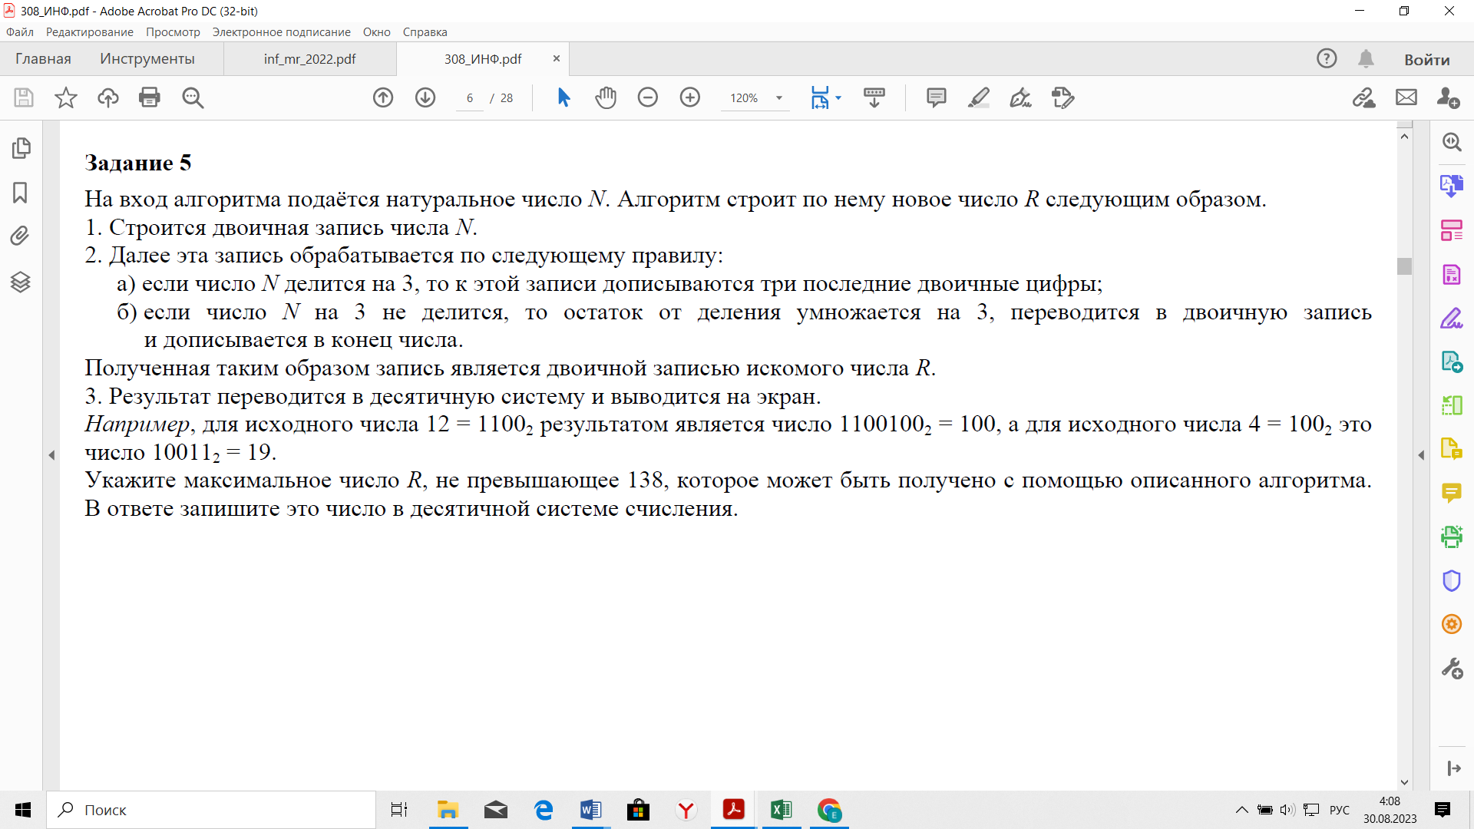

Типичные содержательные ошибки испытуемых:

Ошибка при приведении к общему знаменателю;

Арифметические ошибки.

Причины неверного выполнения такого рода заданий: не знают алгоритм сложения обыкновенных дробей, не умеют выполнять арифметические действия с числами, невнимательность.

Процент выполнения задания в сравнении с 2022 годом стал ниже (в 2022 году был 54,06%).

Типичной ошибкой при выполнении этого задания является неправильное исполнение простого алгоритма, записанного на естественном языке. Т.е., у выпускников недостаточно сформировано такое метапредметное умение, как умение самостоятельно осуществлять, контролировать и корректировать деятельность.

**Задание №9.** При выполнении задания №9 на нахождение разности между средними значениями среднесуточной температуры воздуха за определенный период, средний процент выполнения составил 29,00%. В группе участников ЕГЭ, не набравших минимального количества баллов, это задание выполнил 1,00% участников; от минимального до 60 баллов – 11,00%, в группе от 61 до 80 баллов – 44,00%. В группе выпускников, набравших от 81 до 100 баллов, процент выполнения составил 66,00%.

Формулировка задания:

Откройте файл электронной таблицы, содержащей в каждой строке семь натуральных чисел. Определите количество строк таблицы, для чисел которых выполнены оба условия:

– в строке есть два числа, каждое из которых повторяется дважды, остальные три числа различны;

– среднее арифметическое всех повторяющихся чисел строки меньше среднего арифметического всех её чисел.  
В ответе запишите только число.

Типичная содержательная ошибка испытуемых – неумение записать формулы для проверки условий; неправильное указание аргументов встроенной функции.

Причина неверного выполнения такого рода заданий – пробелы в знаниях об основных понятиях электронной таблицы, об алгоритмах работы со встроенными функциями электронной таблицы.

**В заданиях повышенного уровня сложности затруднения традиционно вызывают** задания на знание позиционных систем счисления, знание основных понятий и законов математической логики, умение обрабатывать вещественные выражения в электронных таблицах.

**Задание №15.** При выполнении задания №15 на знание основных понятий и законов алгебры логики, средний процент выполнения составил 48%. В группе участников ЕГЭ, не набравших минимального количества баллов, это задание выполнил 1% участников; от минимального до 60 баллов – 19%, в группе от 61 до 80 баллов – 78%. В группе выпускников, набравших от 81 до 100 баллов, процент выполнения составил 100%.

Формулировка задания:

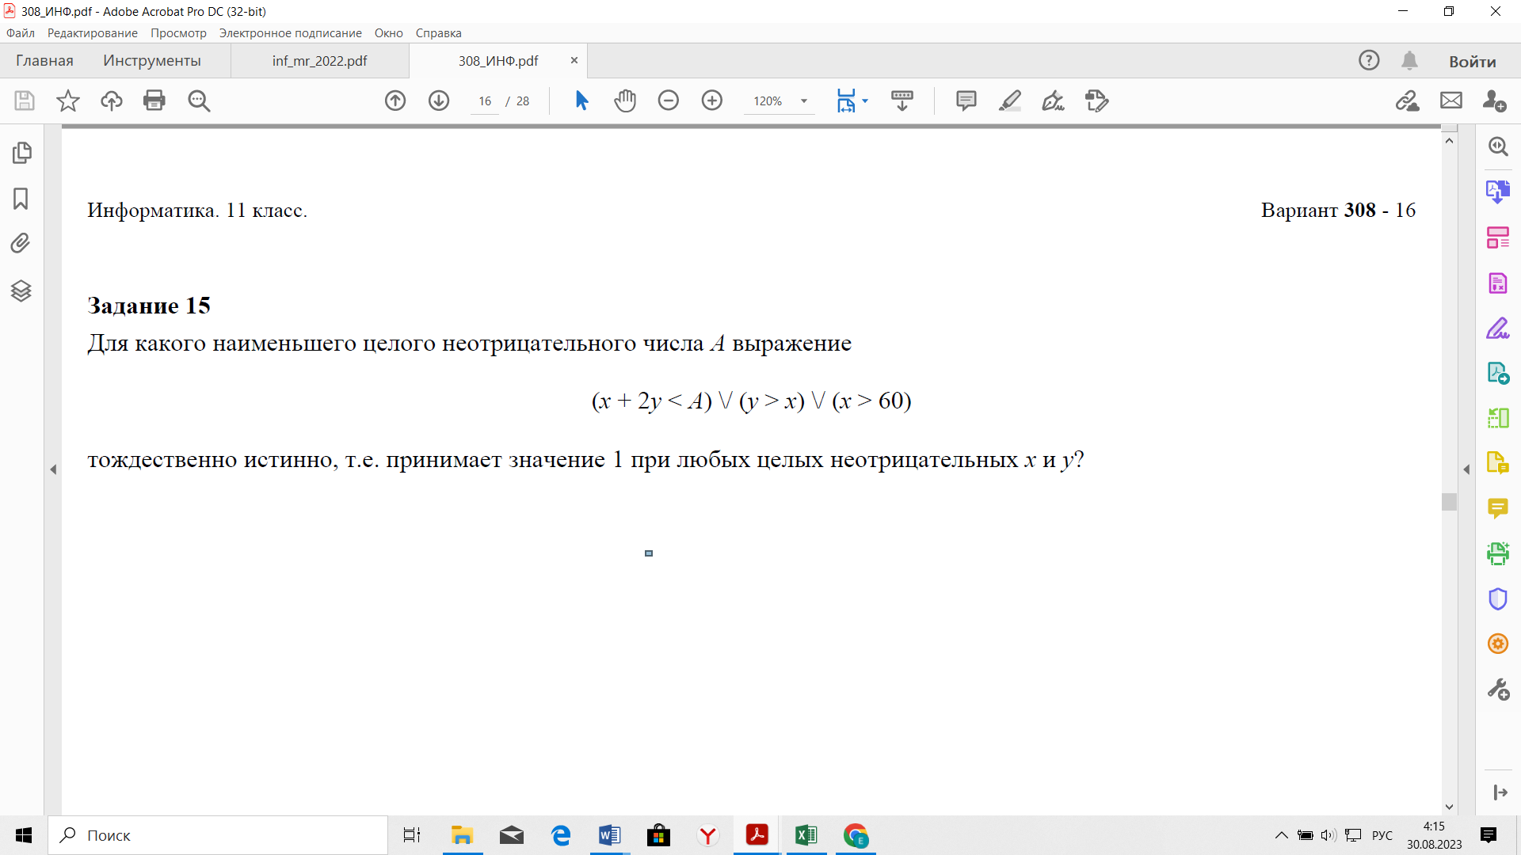Типичные содержательные ошибки испытуемых:

Незнание таблиц истинности логических функций; неумение выполнять преобразования логических выражений.

Причины неверного выполнения такого рода заданий – пробелы в знаниях о логических операциях, о правилах преобразования выражений, содержащих логические функции.

Исходя из общепринятых норм, содержательный элемент или умение считается усвоенным, если средний процент выполнения соответствующей им группы заданий с кратким или развернутым ответом ***превышает 50%***. **По результатам выполнения групп заданий**, проверяющих одинаковые элементы содержания и требующие для их выполнения одинаковых умений, можно говорить **об усвоении элементов содержания и умений:**

* знание основных конструкций языка программирования, понятия переменной, оператора присваивания;
* умение определять объём памяти, необходимый для хранения графической и звуковой информации;
* умение анализировать результат исполнения алгоритма;
* знание о методах измерения количества информации;
* умение обрабатывать числовую информацию в электронных таблицах;
* умение выполнять информационный поиск средствами операционной системы или текстового процессора;
* умение анализировать результат исполнения алгоритма;
* умение представлять и считывать данные в разных типах информационных моделей (схемы, карты, таблицы, графики и формулы);
* умение выполнять вычисление рекуррентных выражений;
* умение создавать собственные программы (20–40 строк) для обработки целочисленной информации;
* умение анализировать алгоритм логической игры;
* умение найти выигрышную стратегию игры;
* умение построить дерево игры по заданному алгоритму и найти выигрышную стратегию;
* умение анализировать алгоритм, содержащий ветвление и цикл;

***К дефицитам (проблемные зоны)*** можно отнести следующие группы умений**:**

* знание о технологии хранения, поиска и сортировки информации в реляционных базах данных;
* умение подсчитывать информационный объём сообщения;
* знание позиционных систем счисления;
* знание основных понятий и законов математической логики.

Рассмотрим основные результаты выполнения групп заданий, проверяющих различные способы действий.

**Выводы об итогах анализа выполнения заданий, групп заданий по проверяемым элементам содержания**

**Перечень элементов** содержания/умений и видов деятельности, усвоение которых всеми школьниками региона в целом можно считать **достаточным.**

**Результаты выполнения заданий: 1, 2, 3, 4, 7, 10, 19 можно считать достаточными** (соответствуют планируемому результату, средний процент выполнения более 60%), т.е. на базовом уровне усвоены:

* умение представлять и считывать данные в разных типах информационных моделей (схемы, карты, таблицы, графики и формулы) (1);
* умение строить таблицы истинности и логические схемы (2);
* знание о технологии хранения, поиска и сортировки информации в реляционных базах данных (3);
* умение кодировать и декодировать информацию (4);
* умение определять объём памяти, необходимый для хранения графической информации (6);
* умение выполнять информационный поиск средствами операционной системы или текстового процессора (10);
* умение анализировать алгоритм логической игры (19).

**Результаты выполнения заданий повышенного уровня: 11, 13, 14, 15, 16, 20, 22, 23 можно считать достаточными** (соответствуют планируемому результату, средний процент выполнения более 40%), т.е. на повышенном уровне усвоены:

* умение подсчитывать информационный объем сообщения (11);
* умение представлять и считывать данные в разных типах информационных моделей (схемы, карты, таблицы, графики и формулы) (13);
* знание позиционных систем счисления (14);
* вычисление рекуррентных выражений (16);
* умение найти выигрышную стратегию игры (20);
* умение анализировать алгоритм, содержащий ветвление и цикл (22);
* умение анализировать результат исполнения алгоритма, содержащего ветвление и цикл (23).

**Результаты выполнения задания высокого уровня: 21, 25 можно считать достаточными** (соответствуют планируемому результату, средний процент выполнения более 20%), т.е. на высоком уровне усвоены:

* умение построить дерево игры по заданному алгоритму и найти выигрышную стратегию (21);
* умение создавать собственные программы (10–20 строк) для обработки целочисленной информации (25).

**Перечень элементов** содержания/умений и видов деятельности, усвоение которых всеми школьниками региона в целом **нельзя считать достаточным (проблемные зоны).**

Трудности у выпускников вызвали следующие задания базового уровня (результаты выполнения этих заданий нельзя считать достаточными) 5, 6, 8, 9 т.е. **на базовом уровне недостаточно сформированы умения:**

* формальное исполнение простого алгоритма, записанного на естественном языке, или умение создавать линейный алгоритм для формального исполнителя с ограниченным набором команд, или умение восстанавливать исходные данные линейного алгоритма по результатам его работы (5);
* умение определять возможный результат работы алгоритма управления исполнителем (6);
* умение определять объём памяти, необходимый для хранения графической и звуковой информации (7);
* знание о методах измерения количества информации (8);
* умение обрабатывать числовую информацию в электронных таблицах (9).

**Трудности у выпускников вызвали задания 12, 17, 18 повышенного уровня (результаты выполнения этого задания нельзя считать достаточными) т.е. на повышенном уровне недостаточно сформировано):**

* умение исполнить алгоритм для конкретного исполнителя с фиксированным набором команд (12);
* умение создавать собственные программы (20–40 строк) для обработки целочисленной информации (17);
* умение использовать электронные таблицы для обработки целочисленных данных (18).

**Результаты выполнения заданий высокого уровня сложности: 24, 26, 27 нельзя считать достаточными** (не соответствуют планируемому результату, средний процент выполнения менее 20%), т.е. на высоком уровне недостаточно сформированы умения:

* умение создавать собственные программы (10–20 строк) для обработки символьной информации (24);
* умение обрабатывать целочисленную информацию с использованием сортировки (26);
* умение создавать собственные программы (10–20 строк) для анализа числовых последовательностей (27).

Выпускники с разным уровнем подготовки имеют разные проблемы в освоении как способов действий, так и элементов содержания. Поэтому приоритетным направлением совершенствования процесса обучения информатике и ИКТ является использование педагогических технологий, позволяющих обеспечить дифференцированный подход к обучению.

1. **Рекомендации по совершенствованию методики преподавания учебного предмета «Информатика и ИКТ» на основе выявленных «проблемных зон» и типичных затруднений в освоении обучающимися элементов содержания / умений и видов деятельности**
   1. **Рекомендации на основе выявленных типичных затруднений и ошибок по совершенствованию преподавания информатики для обучающихся 7-9 классов**

|  |  |  |
| --- | --- | --- |
| **«Проблемные зоны»**  **Перечень элементов содержания / умений и видов деятельности усвоение которых всеми школьниками нельзя считать достаточным** | **Вероятные причины затруднений обучающихся при их выполнении** | **Методические комментарии по обучению школьников по элементам содержания / умений и видов деятельности по «проблемным зонам»** |
| умение формально исполнять алгоритмы, записанные на языке программирования | При выполнении такого рода заданий экзаменуемые, как правило, легко справляются с первым подготовительным шагом – определением максимального количества двоичных разрядов, которое можно отвести для кодирования одного пикселя, хотя иногда допускают элементарные арифметические ошибки при умножении/делении чисел, являющихся степенями двойки, оценивании значения простой дроби, определении количества битов в Кбайте (Мбайте).  Типичная содержательная ошибка испытуемых – путают количество двоичных разрядов (битов), минимально необходимое для хранения целочисленных значений из заданного диапазона (палитры), с количеством этих значений.  Причина неверного выполнения заданий – пробелы в знаниях о принципах кодирования графической информации в памяти компьютера. | Материалы по изучению темы, задания представлены в учебном пособии:  Работа над задачами по темам «Элементы теории алгоритмов» и «Программирование» при подготовке обучающихся к ГИА по информатике : учебное пособие для подготовки к итоговой государственной аттестации выпускников основной и старшей школы / Департамент образования Вологодской области, Вологодский институт развития образования ; [авторы-составители: Ганичева Е.М., Голубев О.Б., Никифоров О.Ю.]. – Вологда: ВИРО, 2020. (<https://viro.edu.ru/attachments/article/10989/1765.pdf> ) |
| умение записывать числа в различных системах счисления | При выполнении такого рода заданий экзаменуемые, как правило, совершают типичные содержательные ошибки:  Ошибки при переводе числа в другую систему счисления, ошибки при выборе значения для записи ответа.  Причины неверного выполнения такого рода заданий - незнание алгоритма перевода числа из десятичной системы счисления в двоичную, вычислительные ошибки. | Рекомендуется максимально математически строгое изложение этой темы с обязательной четкой формулировкой определений, алгоритмов, применяемых в решении задач, в сочетании с иллюстрированием теоретического материала примерами. При рассмотрении двоичного алфавита необходимо демонстрировать обучающимся глубокую связь темы «Алфавитный подход к измерению количества информации» с темой «Двоичная система счисления», чтобы последняя не воспринималась учащимися как имеющая отношение лишь к особенностям реализации компьютерных логических схем. При этом следует добиться полного понимания обучающимися алгоритмов перевода чисел из одной системы счисления в другую, правил выполнения арифметических действий в различных системах счисления.  Организовать работу над задачами по теме **"Системы счисления"** можно с использованием блока заданий.  Цель составления блока: отработка навыков представления и перевода чисел в различные системы счисления.  В блоке соблюдается принцип «от простого к сложному», варьируются все возможные ситуации связей между условиями и заключением.  сайт подготовки к ОГЭ по информатике https://oge.sdamgia.ru/ |
| умение определять количество и информационный объём файлов, отобранных по некоторому условию | Выпускники не владеют навыками использования инструментов операционной системы для поиска и отбора информации.  На результат выполнения этого задания, возможно, повлияла несформированность умений самостоятельно планировать пути достижения целей, осуществлять контроль своей деятельности в процессе достижения результата, определять способы действий в рамках предложенных условий, оценивать достоверность полученного результата. | Для формирования умений использования инструментов операционной системы для поиска и отбора информации необходимо проводить практикумы в средах Linux, Windows. В ходе практикумов дать подробные инструкции по выполнению действий для поиска документов по имени, расширению файла, по объёму файлов. При этом обратить внимание на способы задания условий поиска, включая поиск с использованием маски. |

**Рекомендации на основе выявленных типичных затруднений и ошибок по совершенствованию преподавания информатики для обучающихся 10-11 классов**

|  |  |  |
| --- | --- | --- |
| **«Проблемные зоны»**  **Перечень элементов содержания / умений и видов деятельности усвоение которых всеми школьниками нельзя считать достаточным** | **Вероятные причины затруднений обучающихся при их выполнении** | **Методические комментарии по обучению школьников по элементам содержания / умений и видов деятельности по «проблемным зонам»** |
| умение определять объём памяти, необходимый для хранения графической и звуковой информации | При выполнении такого рода заданий экзаменуемые, как правило, легко справляются с первым подготовительным шагом – определением максимального количества двоичных разрядов, которое можно отвести для кодирования одного пикселя, хотя иногда допускают элементарные арифметические ошибки при умножении/делении чисел, являющихся степенями двойки, оценивании значения простой дроби, определении количества битов в Кбайте (Мбайте).  Типичная содержательная ошибка испытуемых – путают количество двоичных разрядов (битов), минимально необходимое для хранения целочисленных значений из заданного диапазона (палитры), с количеством этих значений.  Причина неверного выполнения заданий – пробелы в знаниях о принципах кодирования графической информации в памяти компьютера. | Рекомендуется изложение этой темы с обязательной четкой формулировкой принципов растровой компьютерной графики, принципов кодирования звуковых сообщений и определений, фактов, применяемых в решении задач, в сочетании с иллюстрированием теоретического материала примерами. При этом следует добиться полного понимания обучающимися формулы, выражающей зависимость количества возможных цветов от глубины цвета.  При работе над заданиями целесообразно использовать следующие педагогические приёмы:  **Примеры и образцы.** Учащийся получает готовое решение с комментариями, которое он разбирает самостоятельно, либо в малой группе, либо совместно с педагогом. Решение должно быть сопровождено подробными комментариями, образцами записей, в решении должна прослеживаться стратегия, которую можно применить при решении аналогичных заданий и заданий другого типа.  **Работа по алгоритму.** Учащийся самостоятельно выполняет задание по предложенному алгоритму.  **Использование подсказок.** После того, как ученик уже начал работать над заданием, ученику даются подсказки в виде наводящих вопросов, аналогичных мини- заданий и пр., которые помогают найти верное решение.  **Многокомпонентные задания.** Предлагается решить задачу в заданной формулировке, а затем варьировать условия, самостоятельно составить аналогичную задачу.  Открытый банк тестовых заданий и демоверсии КИМов ФИПИ (<https://fipi.ru/> ) |
| знание о методах измерения количества информации | При выполнении такого рода заданий экзаменуемые, как правило, легко справляются с первым подготовительным шагом – определением максимального количества двоичных разрядов, которое можно отвести для кодирования одного символа алфавита, хотя иногда допускают элементарные арифметические ошибки при умножении/делении чисел, являющихся степенями двойки, оценивании значения простой дроби, определении количества битов в Кбайте (Мбайте).  Типичная содержательная ошибка испытуемых – путают количество двоичных разрядов (битов), минимально необходимое для хранения целочисленных значений из заданного диапазона, с количеством этих значений.  Причина неверного выполнения такого рода заданий – пробелы в знаниях об алфавитном подходе к измерению количества информации и кодировании сообщений словами фиксированной длины над заданным алфавитом (как двоичным, так и другой мощности). | Рекомендуется максимально математически строгое (насколько это возможно в пределах школьного курса) изложение этой темы с обязательной четкой формулировкой определений, доказательством формул и фактов, применяемых в решении задач, в сочетании с иллюстрированием теоретического материала примерами. При рассмотрении двоичного алфавита необходимо демонстрировать обучающимся глубокую связь темы «Алфавитный подход к измерению количества информации» с темой «Двоичная система счисления», чтобы последняя не воспринималась учащимися как имеющая отношение лишь к особенностям реализации компьютерных логических схем. Также необходимо подробно рассмотреть важную с точки зрения измерения количества информации тему кодирования информации сообщениями фиксированной длины над заданным алфавитом. При этом следует добиться полного понимания обучающимися комбинаторной формулы, выражающей зависимость количества возможных кодовых слов от мощности алфавита и длины слова, а не ее механического заучивания, которое может оказаться бесполезным при изменении постановки задачи. Также необходимо обращать внимание обучающихся на связь этой темы с использованием позиционных систем счисления с основанием, равным мощности алфавита.  Пример блока взаимосвязанных задач по теме: **"Измерение количества информации".**  Цель составления блока: отработка навыков вычисления объёмов информационных сообщений.  Формулировки задач:  **Задача 1.** Для регистрации на сайте некоторой страны пользователю требуется придумать пароль. Длина пароля – ровно 11 символов. В качестве символов используются десятичные цифры и 12 различных букв местного алфавита, причём все буквы используются в двух начертаниях: как строчные, так и заглавные (регистр имеет значение). Под хранение каждого такого пароля на компьютере отводится минимально возможное и одинаковое целое количество байт, при этом используется посимвольное кодирование и все символы кодируются одинаковым и минимально возможным количеством битов. Определите объём памяти в байтах, который занимает хранение 60 паролей.  **Задача 2.** В некоторой стране автомобильный номер длиной 7 символов составляют из заглавных букв (используются только 22 различные буквы) и десятичных цифр в любом порядке. Каждый такой номер в компьютерной программе записывается минимально возможным и одинаковым целым количеством байт (при этом используют посимвольное кодирование и все символы кодируются одинаковым и минимально возможным количеством бит). Определите объём памяти в байтах, отводимый этой программой для записи 50 номеров.  **Задача 3.**В школьной компьютерной сети каждому учащемуся выдается пароль, состоящий из 15 восьмеричных цифр. При этом символы кодируют одинаковым минимально возможным количеством бит. В базе данных, в которой хранятся сведения о паролях, для каждого пользователя отводится одинаковое минимально возможное целое количество байт. Кроме самого пароля, для каждого пользователя в базе данных также хранится дополнительная информация, занимающая целое количество байт (одинаковое для всех пользователей). Для хранения сведений о 20 учащихся потребовалось 320 байт.Сколько байт занимает дополнительная информация об одном пользователе? (В ответе указать только целое число – количество байт).  **Задача 4.** Для передачи сигналов на флоте используются специальные сигнальные флаги, вывешиваемые в одну линию (последовательность важна). Какое количество различных сигналов может передать корабль при помощи четырех сигнальных флагов, если на корабле имеются флаги трех различных видов (флагов каждого вида неограниченное количество).  **Задача 5.** Некоторое сигнальное устройство за одну секунду передает один из трех сигналов. Сколько различных сообщений длиной в 4 секунды можно передать при помощи этого устройства?  **Задача 6.** Индивидуальные номера страховых медицинских свидетельств жителей в некоторой стране содержат только цифры 1, 3, 5, 7 и содержат одинаковое количество цифр, а именно 3 цифры. Известно, что медицинскую страховку имеют абсолютно все жители и номера всех свидетельств различны. Каково максимально возможное количество жителей в стране?  **Задача 7.** В соревновании принимают участие 300 спортсменов. Для реализации базы данных необходимо закодировать номер каждого спортсмена. Какое наименьшее количество бит необходимо для кодирования номера спортсмена?  **Задача 8.** Автоматическое устройство осуществило автоматическую перекодировку информационного сообщения на русском языке из 16-битного представления Unicode в 8-битную кодировку КОИ при этом информационное сообщение уменьшилось на 240 бит. Какова длина сообщения в символах?  **Задача 9.** Сколько сообщений мог бы передавать светофор, если бы у него одновременно горели сразу три «глаза», а каждый из них мог бы менять цвет и становиться либо красным, либо желтым, либо зеленым?  **Задача 10.** Некоторое устройство имеет специальную кнопку включения/выключения, а выбор режима работы осуществляется установкой ручек двух тумблеров, каждая из которых может находиться в одном из пяти положений. Сколько различных режимов работы может иметь устройство? Выключенное состояние режимом работы не считать.  **Задача 11.** Автомобильный номер состоит из нескольких букв (количество букв одинаковое во всех номерах), за которыми следуют 4 цифры. При этом используются 10 цифр и только 4 буквы: А, В, Т, О. Нужно иметь не менее 1 000 000 различных номеров. Какое наименьшее количество букв должно быть в автомобильном номере?  В блоке соблюдается принцип «от простого к сложному», варьируются все возможные ситуации связей между условиями и заключением.  сайт подготовки к ЕГЭ по информатике К.Ю. Полякова <http://kpolyakov.spb.ru/school/ege.htm>  Работа над задачами по теме «Информация, информационные процессы» при подготовке обучающихся к ГИА по информатике : учебное пособие для подготовки к итоговой государственной аттестации / Департамент образования Вологодской области, Вологодский институт развития образования ; [составители Е.М. Ганичева, О.Б. Голубев]. – Вологда: ВИРО, 2021. – 68 с.: ил., табл. – (Серия «На пути к эффективной школе»)  (<https://viro.edu.ru/wp-content/uploads/2022/04/1789-еше-ганичева.pdf> ) |
| Умение создавать собственные программы на одном из языков программирования | Выпускники не владеют навыками создания программ для решения задач на обработку символьной информации, на составление алгоритмов с использованием сортировки, на анализ числовых последовательностей | Для формирования умений создания программ рекомендуется применять задачный подход, составляя блоки задач, начиная с простых линейных алгоритмов с постепенным усложнением. При изучении тем «Массивы», «Процедуры и функции» применять метод работы по готовой программе с последующей вариацией условий задачи и соответствующим изменением программного кода.  Работа над задачами по темам «Элементы теории алгоритмов» и «Программирование» при подготовке обучающихся к ГИА по информатике : учебное пособие для подготовки к итоговой государственной аттестации выпускников основной и старшей школы / Департамент образования Вологодской области, Вологодский институт развития образования ; [авторы-составители: Ганичева Е.М., Голубев О.Б., Никифоров О.Ю.]. – Вологда: ВИРО, 2020. (<https://viro.edu.ru/attachments/article/10989/1765.pdf> ) |

* 1. **Общие рекомендации по совершенствованию организации и методики преподавания информатики и ИКТ.**
* исходя из результатов 2023 г., необходимо уделить особое внимание практическому программированию, включая работу с файлами при вводе-выводе данных; работу с массивами, сортировку, обработку числовой и символьной информации; организации вычислений в электронных таблицах.
* при планировании организации обучения информатике следует обратить особое внимание на усвоение теоретических основ информатики, в том числе раздела «Основы логики», с учетом тесных межпредметных связей информатики с математикой, а также на развитие метапредметной способности к логическому мышлению.
* уделить внимание совершенствованию вычислительных навыков обучающихся, применяя для этого устный счет, систему индивидуальных заданий, развивать умения самоконтроля при выполнении вычислений;
* формировать навыки самостоятельной деятельности обучающихся с использованием разнообразной учебной литературы (словарей, справочников, практикумов, пособий для подготовки к экзаменам, мультимедийных средств и т.п.), системы разнообразных «подсказок»: опорных материалов в виде схем, таблиц, рисунков, планов, конспектов;
* систематически проводить диагностику уровня сформированности предметных и метапредметных результатов по группам умений и по разделам рабочих программ учебного предмета «Информатика» с использованием контрольных измерительных материалов, включающих задания базового и повышенного уровней, с формулировкой краткого и развернутого ответов, с подробным анализом языковых явлений, наблюдаемых в словах, словосочетаниях, предложениях, текстах;
* в рамках текущего контроля и промежуточной аттестации регулярно обновлять содержание и формы контрольных, диагностических работ по информатике в соответствии с требованиями, предъявляемыми на государственной итоговой аттестации по окончании основной школы;
* обобщать на уровне образовательной организации, на муниципальном и региональном уровнях инновационный опыт применения активных методик преподавания информатики.
* включать в содержание урока не только решение основных заданий по теме, но и дополнительные вопросы, тем самым, обобщая и связывая между собой различные темы, и повторяя одновременно.
* использовать различные формулировки одного и того же задания, предлагая учащимся составление новых формулировок по заданному условию, а также восстановление условия задания по первым строкам его решения.
* осуществлять постоянный контроль по ликвидации пробелов знаний при проведении групповых и индивидуальных консультаций.
* в течение всего учебного года в контрольные и самостоятельные работы обучающего характера следует включать различные формы заданий: задания работы с выбором ответа, с кратким ответом, а также стандартные для математики задания, в которых необходимо дать развернутое решение с полным объяснением.
* в процессе выполнения обучающих работ можно отработать процедурные моменты экзамена: организация работы в присутствии учителя, не работающего в классе, распределение времени при решении заданий;
* для формирования навыков смыслового чтения на уроках информатики и при работе с текстами можно использовать приемы технологии критического мышления.

Согласно рекомендациям при проведении ЕГЭ по информатике и ИКТ в компьютерной форме должно использоваться программное обеспечение, известное обучающимся: редакторы электронных таблиц, текстовые редакторы, среды программирования на языках: школьный алгоритмический язык, C#, C++, Pascal, Java, Python.

Техническое оснащение станции КЕГЭ для проведения экзамена по информатике и ИКТ в компьютерной форме предусматривает наличие установленной операционной системы Windows 7 SP1/8.1/10 (сборка 1607 и выше) и дополнительного ПО: Microsoft.NET Framework 4.5.

Рекомендуем обеспечить установку на компьютерах в Пунктах проведения единого государственного экзамена по информатике и ИКТ в компьютерной форме минимального пакета программного обеспечения для проведения ЕГЭ по информатике и ИКТ в компьютерной форме, включающего:

|  |  |  |  |  |
| --- | --- | --- | --- | --- |
| **ПО** | **Версия** | **Язык програм-мирования** | **Язык интерфейса** | **Сайт (ссылка для скачивания)** |
| Apache OpenOffice | 4.1.9 | - | русский | <https://sourceforge.net/projects/openofficeorg.mirror/files/4.1.9/binaries/ru/Apache_OpenOffice_4.1.9_Win_x86_install_ru.exe/download> |
| LibreOffice | 6.4.7 | - | русский | [https://downloadarchive.documentfoundation.org/libreoffice/old/6.4.7.2/win/x86_64/LibreOffice_6.4.7 .2_Win_x64.msi](https://downloadarchive.documentfoundation.org/libreoffice/old/6.4.7.2/win/x86_64/LibreOffice_6.4.7%20.2_Win_x64.msi) |
| Учебная среда исполнителя «Робот» КуМир | 1.9 | школьный алг. язык | русский | <https://www.niisi.ru/kumir/dl.htm> |
| Учебная среда исполнителя «Робот» КуМир | 2.1 | школьный алг. язык | русский | <https://www.niisi.ru/kumir/dl.htm> |
| Система программирования PascalABC.NET | 3.8.0 | Pascal ABC .NET | русский | <http://pascalabc.net/ssyilki-dlya-skachivaniya> |
| Среда разработки FREE Pascal | IDE-1.0.12  компилятор - 3.0.4 | Pascal | английский | <https://yadi.sk/d/Mkzpc_Nce3ZQyQ> |
| Среда разработки Wing IDE personal | IDE - 6.0.12 (personal) интерпретатор- 3.8.3 и выше | Python 3 | русский | <https://wingware.com/pub/wing-personal/6.0.12/wingide-personal-6.0.12-1.exe>  <https://www.python.org/ftp/python/3.8.8/python-3.8.8-amd64.exe> |
| Среда разработки Wing IDE personal | IDE - 6.0.12 (personal) интерпретатор - 3.8.3 и выше | Python 3 | русский | <https://wingware.com/pub/wing-personal/6.0.12/wingide-personal-6.0.12-1.exe>  <https://www.python.org/ftp/python/3.8.8/python-3.8.8-amd64.exe> |
| Среда разработки Wing IDE personal  IDE - 6.0.12 (personal) | интерпретатор - 3.8.3 и выше | Python 3 | русский | <https://wingware.com/pub/wing-personal/6.0.12/wingide-personal-6.0.12-1.exe>  <https://www.python.org/ftp/python/3.8.8/python-3.8.8-amd64.exe> |
| Среда разработки Eclipse IDE | eclipse-java-2021-03 плюс Oracle Java JDK 8.0 или более новая | Java | английский | <https://www.eclipse.org/downloads/download.php?file=/technology/epp/downloads/release/2021-03/%20R/eclipse-java-2021-03-R-win32-x86_64.zip>  [https://download.java.net/java/GA/jdk15.0.1/51f4f36ad4ef43e39d0dfdbaf6549e32/9/GPL/openjdk-15 .0.1_windows-x64_bin.zip](https://download.java.net/java/GA/jdk15.0.1/51f4f36ad4ef43e39d0dfdbaf6549e32/9/GPL/openjdk-15%20.0.1_windows-x64_bin.zip) |

Все ПО можно скачать из облачной папки: <https://disk.yandex.ru/d/vaUtM-bzULy5Eg?w=1> .

При изучении курса информатики, подготовке к единому государственному экзамену по информатике выпускникам рекомендуется ознакомиться с указанным выше программным обеспечением.

***При подготовке к оценочным процедурам, в том числе и государственной итоговой аттестации также рекомендуется использовать в учебном процессе***

***интернет-ресурсы:***

- интерактивные уроки образовательной платформы «Российская электронная школа» (<https://resh.edu.ru/> );

- видеоуроки группы компаний «Просвещение» (<https://uchitel.club/online-lessons/>);

- видеуроки, тесты, виртуальные лаборатории, тренажеры и др. Библиотеки МЭШ (<https://uchebnik.mos.ru/catalogue> )

- открытый банк тестовых заданий и демоверсии КИМов ФИПИ (<https://fipi.ru/> );

-навигатор подготовки ФИПИ, рекомендации по самостоятельной подготовке к ОГЭ и ЕГЭ по информатике (<https://fipi.ru/navigator-podgotovki> );

- решу ЕГЭ, на сайте размещены примерные варианты ЕГЭ по всем предметам, а также много разнообразных заданий (<https://phys-ege.sdamgia.ru/> );

- информация о вебинарах, интернет-ресурсах и др. публикуется в региональном профессиональном сетевом сообществе «Методподдержка_Вологодская обл_Информатика» в социальной сети ВКонтакте (<https://vk.com/club193601412>, В сетевом сообществе размещаются: информационные и методические материалы по организации и проведению ГИА, записи вебинаров, проводятся консультации в дистанционной форме, трансляция эффективных педагогических практик ОО с наиболее высокими результатами ЕГЭ (онлайн-выступления педагогов), инициирование и сопровождение совместной разработки участниками сетевых сообществ методических и дидактических материалов, программных продуктов для использования их в образовательной деятельности, в том числе при подготовке обучающихся к ГИА.

**учебно-методические пособия**:

Работа над задачами по темам «Элементы теории алгоритмов» и «Программирование» при подготовке обучающихся к ГИА по информатике : учебное пособие для подготовки к итоговой государственной аттестации выпускников основной и старшей школы / Департамент образования Вологодской области, Вологодский институт развития образования ; [авторы-составители: Ганичева Е.М., Голубев О.Б., Никифоров О.Ю.]. –  
Вологда: ВИРО, 2020. (<https://viro.edu.ru/attachments/article/10989/1765.pdf>).

Работа над задачами по теме «Информация, информационные процессы» при подготовке обучающихся к ГИА по информатике : учебное пособие для подготовки к итоговой государственной аттестации / Департамент образования Вологодской области, Вологодский институт развития образования ; [составители Е.М. Ганичева, О.Б. Голубев]. – Вологда: ВИРО, 2021. – 68 с.: ил., табл. – (Серия «На пути к эффективной школе»)

(<https://viro.edu.ru/wp-content/uploads/2022/04/1789-еше-ганичева.pdf> )

1. **Адресные рекомендации по организации обучения школьников с разным уровнем предметной подготовки**

Системная подготовка обучающихся должна основываться на целенаправленной структурированной программе (плане) конкретных действий обучающегося (либо группы учеников со сходными образовательными потребностями) на некотором фиксированном (по времени) этапе обучения.

Для выпускников с разным уровнем подготовки выявляются разные проблемы в освоении как способов действий, так и элементов содержания. Поэтому приоритетным направлением совершенствования процесса обучения информатике и ИКТ является использование педагогических технологий, позволяющих обеспечить дифференцированный подход к обучению.

Для подготовки к ЕГЭ учителям и учащимся можно использовать пособия, имеющие гриф ФИПИ, а также демонстрационные версии и варианты экзаменационных работ прошлых лет, открытый банк заданий ЕГЭ на сайте <http://www.fipi.ru>, образовательный портал для подготовки к экзаменам. Решу ЕГЭ <https://inf-ege.sdamgia.ru>, сайт подготовки к ЕГЭ по информатике К.Ю. Полякова <http://kpolyakov.spb.ru/school/ege.htm>

В рамках курсов повышения квалификации учителей информатики акцентировать внимание на вопросы, связанные с формированием ключевых компетенций обучающихся по информатике в процессе подготовки к ГИА с учетом результатов 2023 года.

Разрабатывать индивидуальные образовательные маршруты для обучающихся разных групп подготовки. Для обучающихся, имеющих образовательные дефициты, необходимо разрабатывать индивидуальные образовательные маршруты (ИОМ) на основе использования результатов ЕГЭ по информатике и ИКТ. ИОМ разрабатывается с учетом проверяемых элементов содержания /умений («проблемных зон», типичные ошибки) ГИА по информатике и ИКТ 2023 года.

В перечень проверяемых элементов содержания /умений необходимо включить задания, выполненные на низком уровне:

-задания базового уровня – с процентом выполнения ниже 50;

-задания повышенного и высокого уровня - с процентом выполнения ниже 15.

Для дифференцированной работы с обучающимися можно предложить различные приёмы:

* «задания по алгоритму» Ученик должен самостоятельно решить задачу по изученному алгоритму, после этого предложить решить похожую задачу абсолютно самостоятельно.
* «примеры и задания по образцу или с пропусками» Ученик получает задачу с решением, которое он должен разобрать самостоятельно. Решение может быть с комментариями(на что особенно обратить внимание) и советами, какой теоретический материал необходимо повторить.
* «использование подсказок» Подсказкой может быть задача, решенная ранее, или программа, или указание метода решения…
* «мозговой штурм» хорошо применять при решении сложных заданий. Ценность приема заключается в стимулировании поисковой активности и критичности мышления;
* работа по готовой программе.

Обеспечить дифференцированный подход к учащимся, организовать для слабых учащихся возможность более длительной отработки умений в ходе решения простых задач, а для более сильных – достаточно быстрый переход к решению задач повышенного уровня.

Организовать для учащихся, способных решать задания повышенной сложности, внеурочные занятия ( факультативы, консультации) в отдельной группе.

Необходимо у обучающихся повышать мотивацию к обучению и, в частности, к осознанию важности ответственной подготовки к ЕГЭ.

Усилить практическую направленность урока с учетом индивидуальных особенностей обучающихся.

Осуществлять групповую консультативную деятельность с различными категориями обучающихся. Для обучающихся, имеющих образовательные дефициты, необходимо разрабатывать индивидуальные образовательные маршруты (ИОМ) на основе использования результатов ЕГЭ по информатике и ИКТ. ИОМ разрабатывается с учетом проверяемых элементов содержания /умений («проблемных зон», типичные ошибки) ГИА по информатике и ИКТ 2023 года.

В перечень проверяемых элементов содержания /умений необходимо включить задания, выполненные на низком уровне:

-задания базового уровня – с процентом выполнения ниже 50;

- задания повышенного и высокого уровня - с процентом выполнения ниже 15**.**

1. **Рекомендации по темам для включения в план работы муниципальных и школьных методических объединений учителей-предметников, рекомендации по тематике повышения квалификации и методическим мероприятиям (для включения в индивидуальные образовательные маршруты учителей на основе выявленных типичных затруднений)**

Обсудить результаты ЕГЭ по информатике и ИКТ и определить направления методического сопровождения целевых групп педагогов:

- разработать планы мероприятий по повышению качества обучения информатике и ИКТ в образовательных организациях муниципальных районов и городских округов;

- обсудить на методических объединениях учителей-предметников следующие темы: «Успешные практики формирования умения поиска информации в реляционных базах данных»; «Методика формирования умений решать задачи с элементами логики»; «Методика подготовки обучающихся к выполнению заданий на составление алгоритмов»; «Формирующее оценивание на уроках информатики: проектирование индивидуального образовательного маршрута с учетом результатов оценочных процедур»; «Современный урок информатики и его место в успешной подготовке обучающихся»; «Методика составления блоков задач при обучении основам информатики»; «Методика подготовки обучающихся к выполнению заданий высокой степени сложности ЕГЭ по информатике»; «Формирование математической грамотности обучающихся»; «Формирование функциональной грамотности на уроках информатики»; «Методика решения практико-ориентированных задач в курсе информатики средней школы»; «Методика обучения языку программирования Python»; «Методика обучения программированию в среде Си/Си++/Си#»; «Формирование умений решения задач по моделированию в курсе информатики средней школы».

- использовать различные формы методического сопровождения педагогов с учетом профессиональных дефицитов (индивидуальные (индивидуальное шефство, наставничество, самообразование, моделирование индивидуальных маршрутов развития профессиональной компетентности учителя); групповые (консультации (в том числе онлайн-консультации), творческие микрогруппы, тематические семинары, тренинги, практикумы, школа педагогического мастерства; ролевые игры и др.); фронтальные (методсоветы; семинары; аукционы знаний, методических находок, идей). Активно внедрять кейс – метод как педагогическую технологию, направленную на формирование и оценку профессиональных компетенций педагогов.

Повышение квалификации в системе дополнительного профессионального образования может быть организовано по следующим дополнительным профессиональным программам повышения квалификации:

* «Содержательные и методические особенности изучения линии «Алгоритмизация и программирование» в школьном курсе информатики»;

В индивидуальные образовательные маршруты учителей на основе выявленных типичных затруднений рекомендуем включить вопросы организации образовательной деятельности учителей информатики с обучающимися «группы риска», а также методики преподавания предмета в условиях индивидуализации обучения.

С учетом выявленных профессиональных дефицитов по результатам оценки предметных и методических компетенций учителей информатики ***рекомендуем в индивидуальных образовательных маршрутах педагогов*** отразить ***следующие темы:***

* Практикумы для учителей по основам предметной компетенции с целью повышения уровня информационной грамотности; формирования предметных умений решения логических задач, решения задач с использованием инструментов электронной таблицы, решения задач на поиск информации в реляционных базах данных; решения задач по анализу алгоритмов и программ;
* Практикумы по планированию результатов обучения на основе ФГОС;
* Практикумы по основам методики преподавания информатики в классах с разным уровнем подготовки обучающихся;